# 快捷键

编译+链接+运行代码: ctrl+ F5

编译：ctrl+F7

调试：F10

# 常见问题

## 1.程序运行之后黑窗口消失太快，没有看到结果，为了看到结果，设置一下Visual Studio的属性。

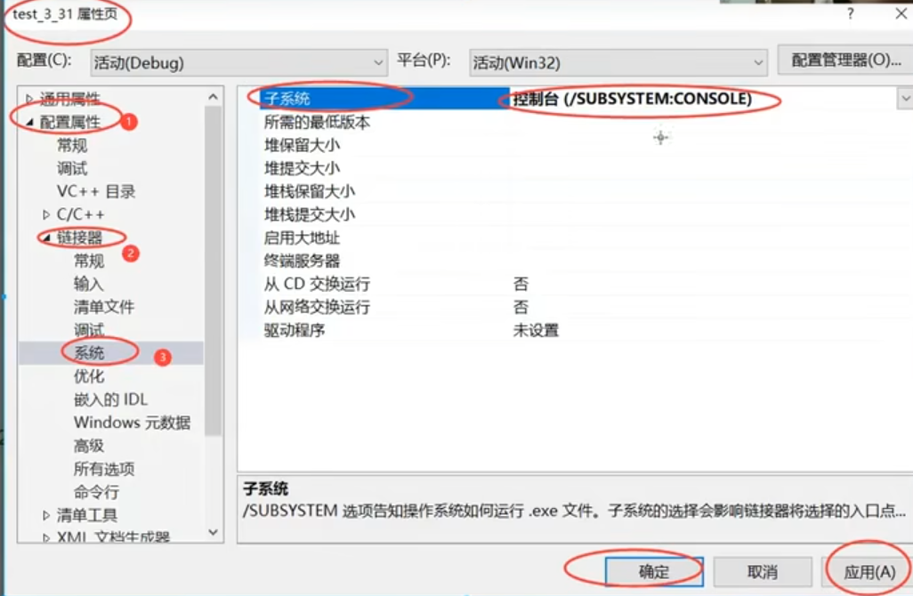

## 2. 一个工程中不能出现了多个main函数

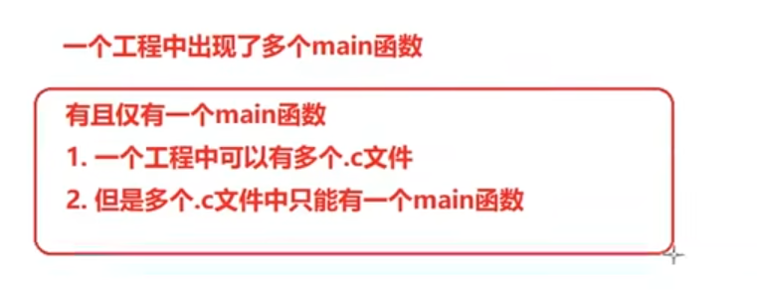

## 3.scanf函数不安全

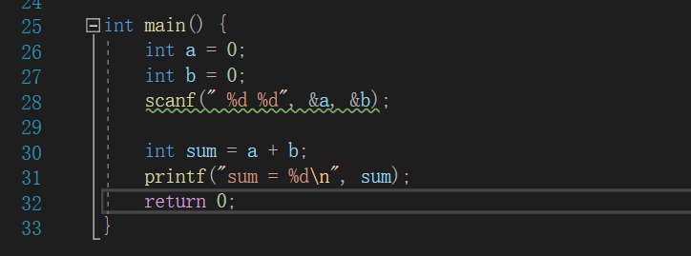

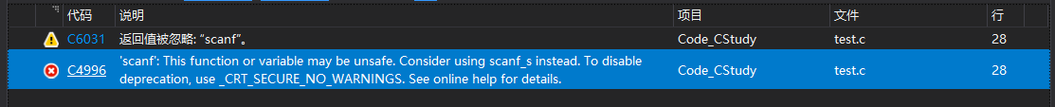

解决方法：必须放在第一行。

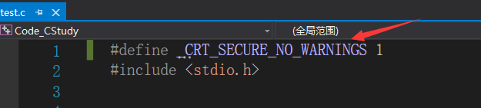

如果使用scanf函数就要把这一行代码放在源文件第一行，如果每次都使用scanf函数，每个源文件都要加，有个快捷办法，当创建源文件的时候就自动有这一行，具体操作看下面。

## 4.设置创建源文件模板。

找到D:\Program Files (x86)\Microsoft Visual Studio\2019\Professional\Common7\IDE\VC\VCProjectItems

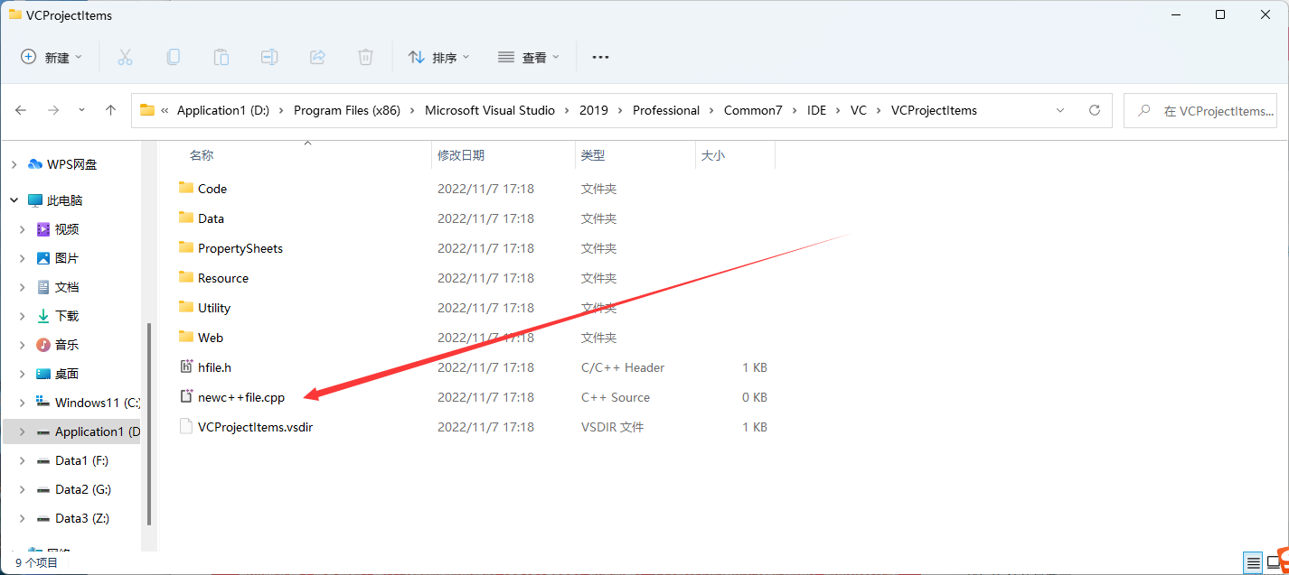

用管理员方式打开，把模板复制进去。

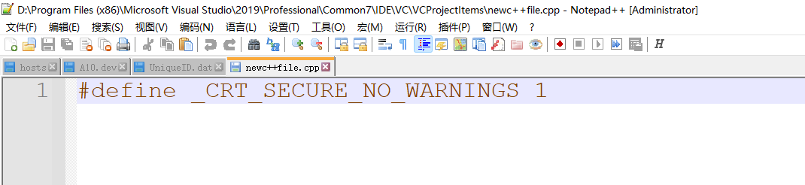

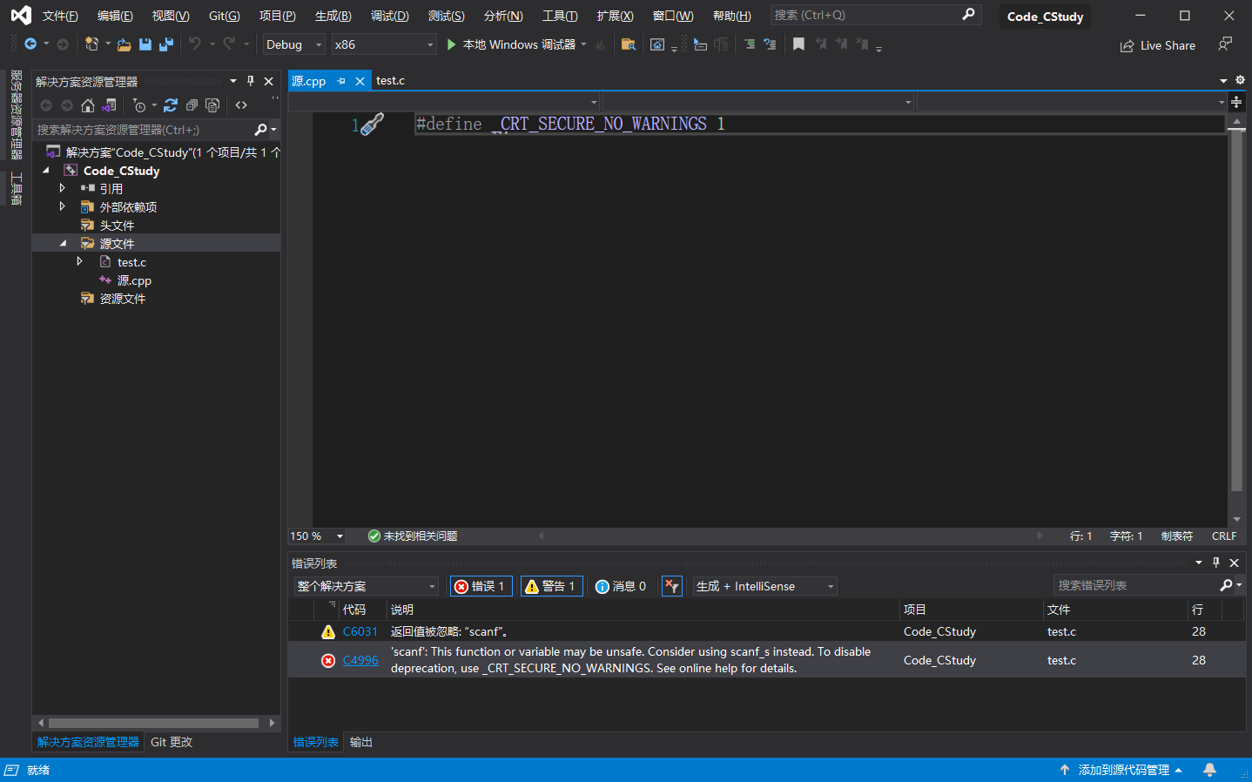

## 5.调节字体大小

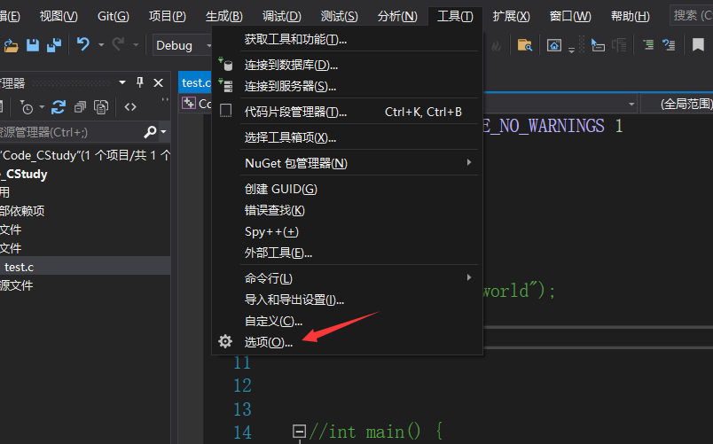

环境——字体和颜色

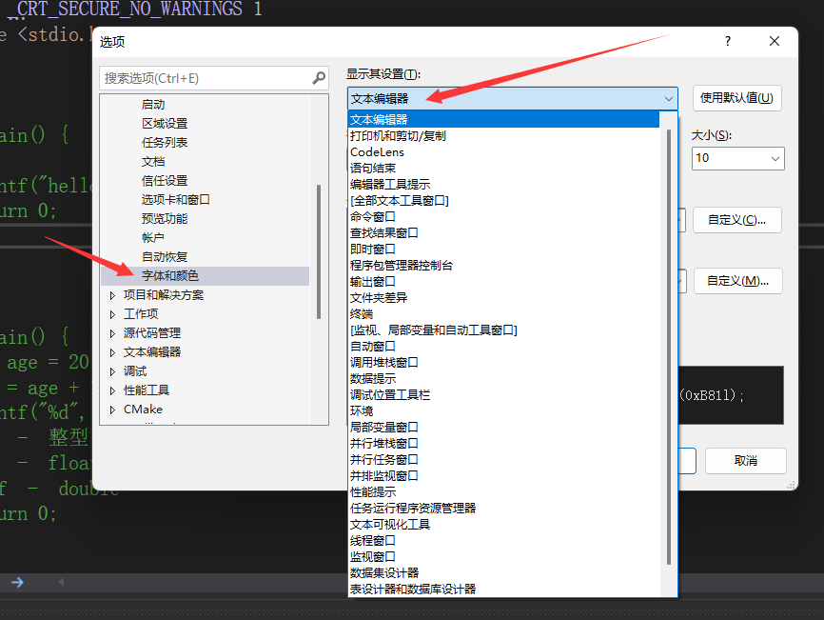

## 6.判断‘/0’是字符串结束的标志

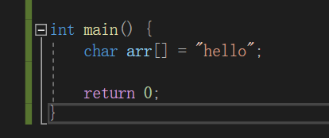

先进入调试(ctrl+F10)

在调试的状态下，点击菜单栏中的调试——窗口——监视——监视1

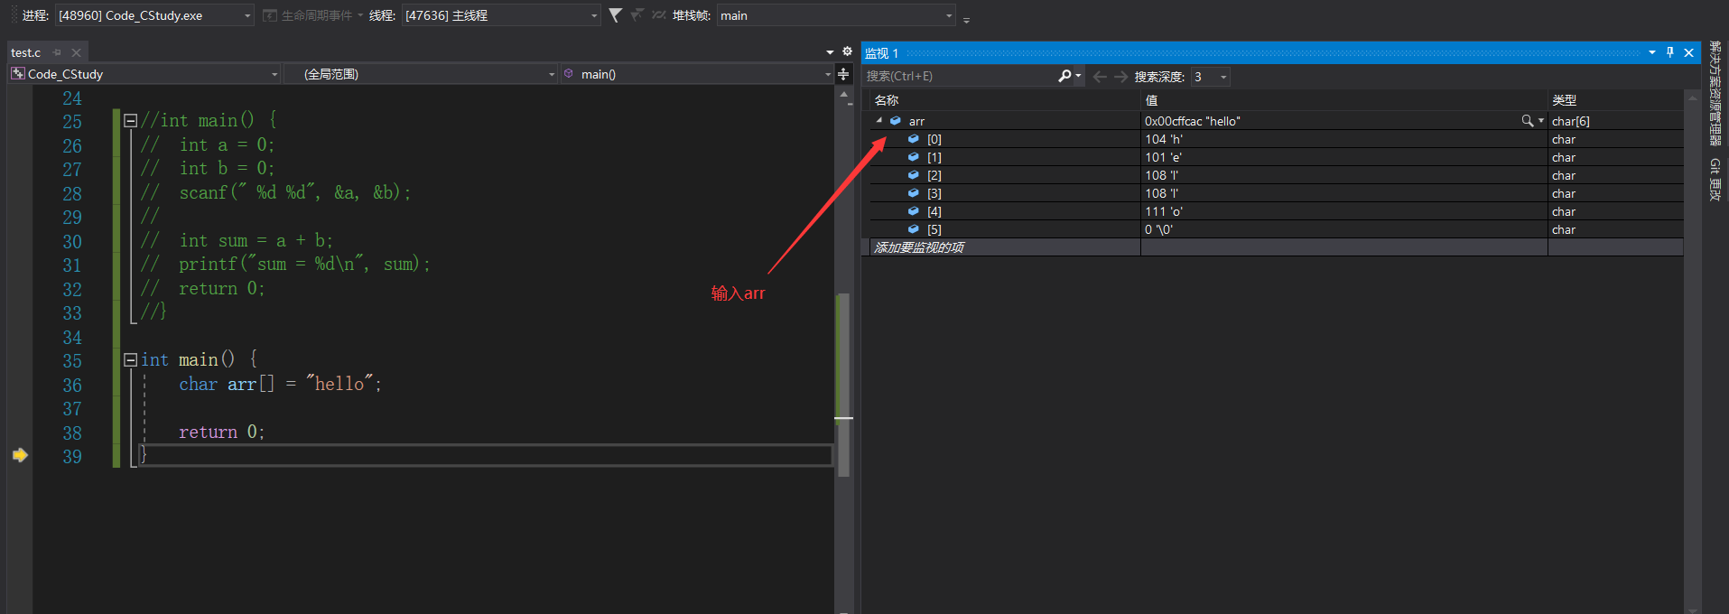

## 7. 打开两个并列窗口

